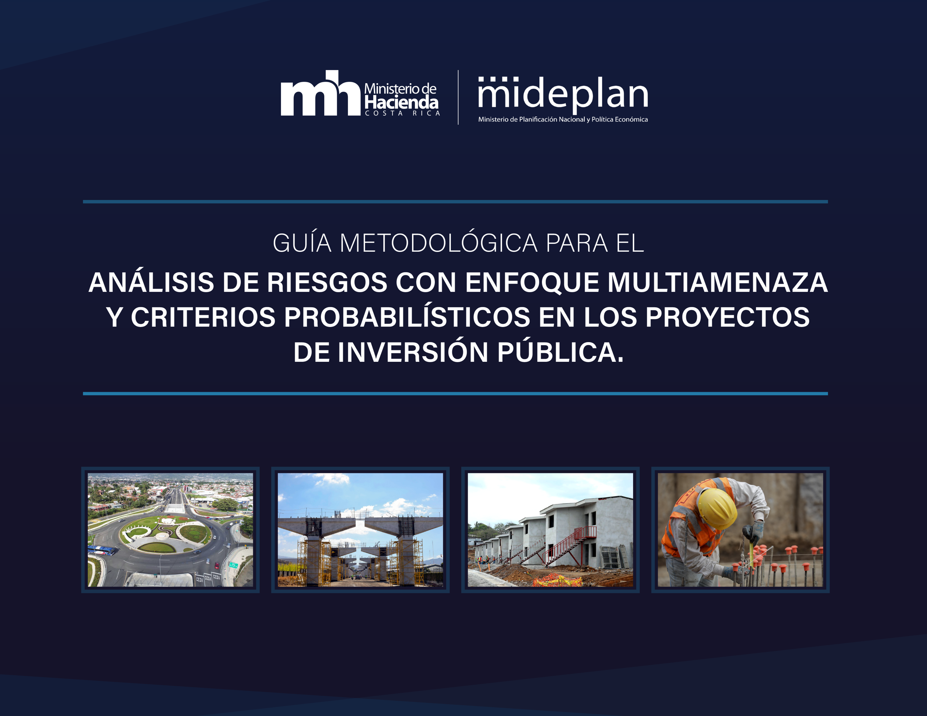

Tabla de Contenido

Matriz General de Riesgos 3
Ámbito de aplicación 3
Ubicación de la herramienta 3
1. Riesgos 4
2. Descripción 4
3. Causa 4
4. Tipo de Riesgo 4
5. Etapa 7
6. Asignación 9
7. Medidas de mitigación 10
Fase de Cuantificación 10
1. Incidencia en el proyecto 10
2. Nivel de Impacto 10
3. Probabilidad de Ocurrencia 11
4. Probabilidad conjunta 11
5. Clasificación 11
Fase de Valoración 11
Fase de Resultados 14
Control del documento 19

Guía aplicada a la Metodología para el Análisis de Riesgos con enfoque multiamenaza y criterios probabilísticos en los proyectos de inversión Pública

Matriz General de Riesgos

El presente documento es una guía aplicada de la Matriz General de Riesgos (MGR), asociada a la Metodología para el Análisis de Riesgos con enfoque multiamenaza y criterios probabilísticos en los proyectos de inversión Pública de Mideplan. Dicha metodología puede ser consultada en:

https://documentos.mideplan.go.cr/share/s/P_9G3PIpSl-4f4oogAD2WQ

La finalidad de la aplicación de esta Metodología es que, las entidades a cargo del diseño de proyectos de infraestructura pública, operación mantenimiento, remodelación y reparación, puedan aplicarla para la evaluación del riesgo bajo un enfoque multiamenaza en todo el ciclo de vida de los proyectos de inversión pública.

La MGR está compuesta por 4 fases:

- Identificación
- Cuantificación
- Valoración
- Resultados

Ámbito de aplicación

Esta herramienta deberá ser aplicada por las entidades del Gobierno de la República, la administración descentralizada, las universidades estatales, las municipalidades, las empresas públicas del Estado, entes públicos no estatales y demás órganos desconcentrados según corresponda.

Ubicación de la herramienta

La MGR puede encontrarse en las páginas Web del Ministerio de Planificación Nacional y Política Económica (MIDEPLAN) y el Ministerio de Hacienda (MH), mediante los siguientes enlaces:

Mideplan enlace https://www.mideplan.go.cr/normas-tecnicas-lineamientos-procedimientos-inversion-publica

MH enlace https://www.hacienda.go.cr/

Antes de abrir el archivo de Excel, es necesario que se habilite el complemento XLRisk. Se debe asegurar que se encuentre habilitado el XLRisk antes de ingresar a la herramienta, de lo contrario, no se obtendrán los valores de la columna Costo esperado en la hoja MGR y no se podrá realizar la simulación de Montecarlo. Las instrucciones para habilitarlo se pueden consultar en el Anexo 1 de este documento.

Fase de Identificación

La aplicación de esta Metodología debe realizarse por Fases y la primera de ellas, denominada de Identificación/* se ubica en la pestaña nombrada MGR. Esta considera variables como: Tipo de Riesgos, Riesgo, Descripción, Causa, Etapa, Asignación y Medidas de Mitigación.

Las variables de esta fase deben ser completadas en su totalidad para cada riesgo que se presente durante el desarrollo del proyecto. La herramienta considera de forma inmediata la apertura de 25 filas, permitiendo la inclusión de nuevas filas presionando el botón “Insertar Filas”. Dicho botón inserta 5 filas adicionales y puede ser presionado las veces que sean necesarias.

Fase de Identificación

Botón de Insertar Filas
Insertar filas

Riesgos

Los riesgos serán considerados como aquel incidente o situación que podría presentarse en un lugar específico y ocurrir en un intervalo de tiempo particular y que podría afectar el cumplimiento de los objetivos y alcance del proyecto, generando alguna consecuencia en el desarrollo o desempeño del mismo.

Existen varias maneras de identificar los riesgos asociados a un proyecto: la realización de talleres de identificación con la colaboración de expertos, la revisión de literatura, la búsqueda de proyectos similares o la aplicación de metodologías especializadas.

En esta casilla se debe nombrar el riesgo que se va a valorar. Los riesgos serán incluidos por cada experto del proyecto, de acuerdo a su especialidad y área de responsabilidad dentro del mismo, o a través de un equipo multidisciplinario.

Descripción

El objetivo de esta variable es explicar de forma clara en qué consiste cada riesgo, de acuerdo con su tipo y las consecuencias que pueda tener sobre el componente o los componentes del proyecto que se vean afectados.

Causa

En dicha variable será incluido el detalle del motivo por el cual surge o se origina el riesgo. Las causas pueden ser múltiples por lo que se ingresarán las casillas que sean necesarias, replicando el riesgo múltiples veces hasta completar todas las posibles causas según la probabilidad e impacto de las mismas, identificando todas las amenazas, así como aquellos elementos de vulnerabilidad que se consideren pertinentes de mencionar.

Tipo de Riesgo

Esta variable consiste en una clasificación de cada riesgo en ciertas tipologías predefinidas. Como se aprecia en la siguiente imagen, la variable “Tipo de Riesgo” cuenta con la opción de desplegar las posibles opciones de clasificación de los riesgos. A continuación, se efectúa la definición de los mismos para mayor claridad del lector a la hora de la elección.

La clasificación de los tipos de riesgos son los siguientes:

Riesgo de la etapa de diseño

Corresponden a errores o deficiencias en el diseño o en los estudios técnicos, que repercuten en el costo o la calidad de la infraestructura, nivel de servicio y/o que pueden provocar retrasos en la ejecución de la obra, variar las especificaciones establecidas por la Administración o generar desviaciones en la obra o servicio que repercuten en la inviabilidad del mismo.

En el diseño de las obras deben contemplarse todas las amenazas del proyecto incluidas las naturales, socionaturales o antrópicas que podrían incidir sobre el proyecto.

Riesgo en etapa de construcción

Dicho riesgo está asociado a todos los eventos que pueden presentarse durante la etapa constructiva, afectando el costo o presupuesto, tiempo y calidad del proyecto.

Riesgo de expropiación de terrenos

Consiste en la no disponibilidad del predio o predios donde construir la infraestructura, provocando retrasos en el comienzo de las obras y sobrecostos en la ejecución de las mismas.

Riesgo geológico / geotécnico

El riesgo geológico/geotécnico identifica las condiciones previstas en los estudios de mecánica de suelos de la fase de formulación y/o estructuración que redunde en sobrecostos o ampliación de plazos de construcción de la infraestructura.

Riesgo de afectación al ecosistema

Corresponde al incumplimiento de la normativa ambiental y demora por subsanar las medidas definidas en la aprobación de los estudios ambientales. El primer efecto derivado del incumplimiento de la normativa ambiental es el propio daño ambiental, el que adicionalmente ocasionará paralizaciones de la obra con los consiguientes sobrecostos y demoras, así como penalidades y sanciones, y en último caso resolución del contrato.

Riesgo arqueológico

Hallazgos de restos arqueológicos que puedan generar la interrupción del normal desarrollo de las obras de acuerdo a los plazos establecidos en el contrato o sobre costos en la ejecución de las mismas.

Riesgos vinculados al proceso de obtención de permisos y licencias

Corresponde a los permisos y/o licencias que deben obtenerse antes de iniciar la etapa de ejecución y que podrían generar atrasos si no se obtienen en los plazos requeridos.

Riesgo de infraestructura existente trasferida

Es el riesgo existente en la infraestructura ya construida y que se transfiere como parte de la obra o proyecto. Esto lleva implícito costos asociados de inversión para las mejoras necesarias o reparación de daños no considerados inicialmente sobre dichas obras, y que serán necesarias de realizar para alcanzar el óptimo funcionamiento y desarrollo del proyecto.

Riesgo por inversiones adicionales

Cualquier obra adicional no contemplada en el presupuesto y diseño original, derivado de condiciones físicas no identificadas previamente o por cambios en los objetivos, cobertura, necesidades y condiciones de la obra.

Riesgo de financiamiento

El riesgo de financiamiento consiste en la imposibilidad de negociación y firma de un contrato de crédito, aporte en el capital social, aprobación de presupuesto o ampliación del mismo, o afectación en la colocación de bonos, recursos necesarios para el financiamiento del proyecto en el plazo previsto.

Riesgo de tasa de interés

Variaciones en el tipo de interés al cual está referenciado el financiamiento. En particular, en la fase de construcción de una infraestructura, un incremento en el tipo de interés redundará en mayores necesidades de financiamiento y por tanto en un sobre costo de construcción.

Riesgo de ingresos

El riesgo de ingreso corresponde a la pérdida de estabilidad y previsibilidad de los flujos de caja del proyecto para cubrir el servicio de la deuda.

Se parte de la premisa del mecanismo de pago o ingreso que se configure en el proceso de estructuración del proyecto, donde se pueden generar distintos escenarios en cuanto a los ingresos a percibir por el privado o la entidad pública durante la fase de explotación de la infraestructura, sea por tarifa, pago por disponibilidad y aportes directos del Estado, entre otros.

No obstante, el riesgo de ingreso puede ser positivo, generando flujos superiores a los previstos, por lo que contractualmente debe velarse que se establezca la coparticipación o retribución al Estado ante estas situaciones, cuando la inversión corresponde a un privado.

Riesgo de subestimación de costos de mantenimiento

Estos riesgos están asociados a una inadecuada planificación y estimación de las intervenciones en mantenimiento requeridas por los diferentes componentes del proyecto

Riesgo por terminación anticipada del contrato

La terminación anticipada se subdivide en tres tipos de riesgo.

i. Riesgo de terminación anticipada por incumplimiento de la Administración o resolución unilateral de éste: Este riesgo es asumido por la Administración, el privado tiene derecho a una indemnización el cual está regulado contractualmente, con base en el derecho.

ii. Riesgo de terminación anticipada por incumplimiento del privado: El riesgo de incumplimiento de las obligaciones contractuales está totalmente transferido al privado, ya que aparte de la aplicación de penalidades y sanciones, llevaría en su extremo a la terminación del contrato.

Sin embargo, se debe tener en cuenta que, independientemente de su origen, la ocurrencia de este evento siempre impactará directamente a la Administración ya que debe hacer frente a las demoras, y a los costos por reducción de la eficiencia, al no contar con la infraestructura en las condiciones y plazos esperados; a la re-licitación del proyecto y al costo social relacionado con la prestación de los servicios públicos asociados.

Adicionalmente, este riesgo impacta en los financistas del proyecto (por la posible insuficiencia de la liquidez, para hacer frente a los costos de ruptura de los contratos de financiamiento con sus acreedores permitidos), ya que esta circunstancia influye en las posibilidades del proyecto de obtener financiamiento en los mercados.

iii. Terminación anticipada por causas de fuerza mayor, caso en el que se aplicarán las reglas explicadas en el apartado correspondiente a este riesgo.

Riesgo de tipo de cambio

El riesgo cambiario comprenderá cualquier potencial pérdida derivada de la exposición a variaciones en la tasa de cambio entre dos monedas, para cualquier etapa del proyecto en generación de sobre costos para el mismo.

Riesgos de fuerza mayor

Los riesgos de fuerza mayor son definidos como eventos que están fuera del control de las partes, y su ocurrencia otorga el derecho de solicitar la suspensión de las obligaciones estipuladas en el contrato.
Los eventos de fuerza mayor, que causan demoras, pueden a menudo ser resueltos asignando los costos entre las partes. Eventos graves de fuerza mayor pueden conducir a la interrupción de la ejecución del proyecto.

Riesgos de Fuerza Mayor Asegurables: Éstos se refieren al impacto adverso sobre la ejecución u operación del proyecto, que tendrían los fenómenos naturales que superan los umbrales de excedencia analizados en la fase de preinversión, en la etapa de diseño y/o carteles de licitación. Normalmente este tipo de riesgos de fuerza mayor son asegurables.

Riesgo de Fuerza Mayor no asegurables: Se refieren de manera exclusiva al daño emergente derivado de actos de terrorismo, guerras, pandemias, huelgas, revueltas, conmoción civil o eventos extraordinarios que alteren el orden público.

Sólo si estos riesgos son acordados como tales contractualmente, estarán dentro de la categoría de riesgos de fuerza mayor y en los contratos se establecerá su mecanismo de cobertura.

Las consecuencias de eventos de fuerza mayor no asegurables que impliquen pagos al inversionista privado, tales como terminaciones anticipadas de los contratos, no podrán ser pagados a través del Fondo de Contingencias.

Riesgos regulatorios o normativos

Corresponde a modificaciones normativas pertinentes que sean de aplicación al proyecto en cualquiera de sus etapas, pudiendo estas modificaciones generar un impacto en los costos o en los plazos de la obra.

Riesgo político / riesgo de impago

Este riesgo corresponde a la exposición por diferentes medidas o políticas que pueda adoptar el Estado, en relación con impedir los ingresos tarifarios o cambios en los compromisos que la Administración contrajo, o la cancelación temporal o definitiva del proyecto.

Riesgo de inflación

Durante la etapa de construcción el principal efecto de la inflación recae sobre los precios de los insumos, y eventualmente sobre el costo de la mano de obra, es decir, puede generar un sobre costo en el proyecto.

Riesgo a la integridad pública

El Riesgo a la integridad pública parte de elementos como corrupción, sobornos, tráfico de influencias, los cuales deben ser valorados en los diferentes proyectos.

Riesgo de Operación

El riesgo de operación se refiere a que el proyecto pueda sufrir una afectación en la calidad del bien o servicio que se brinda a los usuarios, o que el proyecto incurra en costos operativos mayores de los previstos. Cualquiera de estos puede resultar en una reducción de los flujos de efectivo proyectados o en un incumplimiento de los estándares definidos.

Riesgo de Información

El riesgo de información nace de la no disponibilidad en tiempo y forma, total o parcial, de la información requerida por alguna de las partes involucradas en el proyecto, o que la misma este alterada, sea falsa, o insuficiente en los términos y plazos acordados contractualmente o por solicitud extraordinaria.

Riesgo de Obsolescencia

Es el riesgo del bien o servicio debido a cambios en las variantes de vida útil, eficiencia, innovación o tecnología.

Riesgos Tecnológicos
Este se encuentra relacionado con no contar con la tecnología requerida para llevar a cabo el proyecto, seguridad cibernética y respuesta ante incidentes, ausencia o problemas relacionados al proveedor de tecnología y de terceros, de administración de datos u operaciones de tecnología.

Etapa

Parte de la identificación consiste en determinar en qué etapa del proyecto puede materializarse el riesgo. Esto debe permitir definir la elaboración de estrategias para una ejecución segura.

Además, el impacto de un fenómeno puede ser distinto dependiendo de la etapa en la que ocurra, por ejemplo, el impacto de un terremoto puede ser fatal para un edificio que se encuentre en la etapa de construcción; sin embargo, su efecto puede ser insignificante si el proyecto se encuentra en la etapa de diseño.

La variable de Etapa permite el despliegue de las opciones a ser elegidas como se muestra en la siguiente imagen.

Entre las etapas posibles a ser elegidas están las siguientes:

Perfil

Es el primer estudio sistemático del problema u oportunidad detectada en la etapa de idea. Se identifican y evalúan preliminarmente las diferentes alternativas de solución con la información disponible (información secundaria), y se gestan recomendaciones para continuar los estudios sobre las mejores alternativas analizadas o cambiar de fase según el tipo de proyecto. En ocasiones permite discriminar entre alternativas.

Prefactibilidad

En esta etapa se profundiza el estudio de las alternativas definidas y recomendadas en la etapa de perfil, tanto en los aspectos técnicos como económicos. Se recopila información de origen primario, es decir, información levantada específicamente para el proyecto, ya sea porque no existe información secundaria o porque la existente se encuentra desactualizada o no es confiable. Esto se realiza a través de estudios de campo, entrevistas, estudios específicos, entre otros. Si la información recopilada en esta etapa es suficiente se puede pasar directamente a la etapa de diseño.

Factibilidad

Esta etapa se ejecuta si al finalizar el estudio de prefactibilidad se concluye que la información recopilada es insuficiente para tomar la decisión de pasar directamente a la etapa de diseño. Esto podría darse por los siguientes motivos: Incertidumbre en la estimación de los beneficios del proyecto, por lo que se requiere profundizar algunos de los aspectos que determinan su cuantificación, por ejemplo, variables asociadas a la demanda (cantidad demandada o disposición a pagar) o incertidumbre en la estimación de los costos de inversión del proyecto, por lo que se requiere profundizar el estudio técnico y analizar en mayor detalle los costos.

Diseño

La etapa de diseño corresponde a la elaboración de diagramas, flujos de trabajo, procesos, esquemas operativos, planos de construcción y especificaciones, presupuesto detallado, programación de las diferentes actividades, requerimientos de equipos y equipamiento u otros dependiendo de la naturaleza del proyecto. Estos diseños deben cumplir con toda la normativa vigente según el tipo de proyecto.

Financiamiento

Corresponde a la obtención de los recursos de capital para ejecutar el proyecto de inversión. En esta etapa se deben identificar las fuentes de financiamiento, ya sean estas entidades o mecanismos nacionales o internacionales, y las modalidades de financiamiento a utilizar (concesión de obra, contrato llave en mano, fideicomiso, gestión interesada, entre otras). Una vez definidos estos aspectos se deberán seguir los protocolos establecidos en la legislación y normativa vigente.

Licitación y contratación

En esta etapa se confeccionan las bases administrativas y técnicas que regirán el proceso de licitación para la ejecución del proyecto, se realiza el llamado público a presentar ofertas, se evalúan las ofertas recibidas y se selecciona la más conveniente de acuerdo a los criterios de evaluación definidos en las bases de licitación.

Pre ejecución

Esta etapa comprende todas aquellas actividades requeridas antes de iniciar la etapa de ejecución, entre ellas: realización de las expropiaciones, relocalización de servicios públicos, la conformación de la Unidad Ejecutora cuando se requiera, inclusión de recursos en los presupuestos, cumplimiento de requisitos para primer desembolso en caso de endeudamiento y permisos de construcción. Además, se puede incluir la revisión del diseño del proyecto y su actualización, en el caso que el tiempo transcurrido entre la finalización del diseño y la obtención de financiamiento para su ejecución implique cambios en las condiciones del proyecto, por ejemplo: demanda, emplazamiento u otras.
En algunos casos, dependiendo de la planificación y tipo de proyecto, los procesos de expropiación y relocalización de servicios públicos pueden formar parte de la etapa de ejecución.

Ejecución

En esta etapa se materializa el proyecto y se aplica la guía de planificación de la ejecución del proyecto, por tanto, es necesario administrar los recursos, gestionar los procesos y dirigir al equipo de proyecto, de forma tal que se pueda lograr la realización del proyecto dentro de los tiempos programados, el cumplimiento de las actividades dentro de los costos preestablecidos y la ejecución de las actividades de acuerdo con las especificaciones técnicas predeterminadas.

Pre operación

En esta etapa se revisa el funcionamiento del proyecto antes de entrar en servicio, se prueba la operación de cada elemento, se verifican los niveles de seguridad, equipos, procesos, materiales, entre otros. Se hace funcionar el bien o el servicio como si ya estuviera en funcionamiento u operación plena, comprobando que funciona adecuadamente y responde a las especificaciones aprobadas.

Operación

En esta etapa se inicia la generación y el aprovechamiento del bien o servicio producido para el cumplimiento de los objetivos y resultados esperados del proyecto; incluye todas las actividades requeridas para el mantenimiento rutinario y periódico de los diferentes bienes y la sostenibilidad de los servicios. En esta fase se pueden realizar las evaluaciones de efecto e impacto.

Asignación

Esta variable corresponde a la selección de quien asume el riesgo identificado con base a la experiencia y/o capacidad de administrarlo, dicha asignación deberá estar clara para ambas partes y deberá ser plasmado a nivel contractual.

Se deberá de elegir entre las siguientes opciones:

Retenido

En este caso corresponde que el riesgo sea retenido por la Administración Concedente o Administración Pública.

Transferido

Corresponde al caso en que se transfiera el riesgo a la Empresa Privada, Desarrollador, Fiduciario o Concesionario.

Compartido

En particular esta opción corresponde a cuando el riesgo por sus características, es compartido tanto por la Administración concedente (bajo concesión) o Administración pública (Obra Pública Tradicional) como por el Privado compartiendo con ello el impacto del mismo en caso de materialización. De igual forma, es compartida entre las partes la aplicación de las medidas mitigadoras.

Medidas de mitigación

Las medidas de mitigación consisten en las estrategias o acciones, para implementarse como parte del proyecto y cuyo propósito será minimizar el impacto de un evento como resultado de la materialización de un riesgo (nivel de impacto) y/o minimizar la probabilidad de ocurrencia del mismo.
.

Fase de Cuantificación

Esta fase corresponde a la estimación del daño que puede generar un determinado riesgo sobre el proyecto. Cabe destacar que en esta fase se cuantifican los posibles impactos, si el riesgo se materializa posterior a la implementación de las medidas de mitigación, por lo que el análisis se realiza sobre el valor residual del riesgo.

Dicha fase está compuesta por 4 elementos los cuales son los siguientes:

- Incidencia
- Nivel de Impacto
- Probabilidad de ocurrencia
- Probabilidad Conjunta

Estos se presentan en la siguiente imagen:

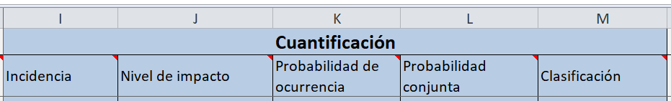

Incidencia en el proyecto

En el ámbito de incidencia corresponde establecer el porcentaje (%) del componente del proyecto que se vería afectado en caso de que el riesgo identificado se materialice. Dicho porcentaje será asignado a criterio del experto. Si el riego identificado puede afectar más de un componente del proyecto, se deberán incluir de manera independiente la afectación sobre cada uno de los componentes.

Nivel de Impacto

El nivel de impacto representa la magnitud de afectación que puede tener la ocurrencia de un fenómeno sobre algún concepto (componente) del proyecto (costos de operación, costos de mantenimiento, etc.).

La herramienta presenta la opción, en caso de tratarse de un proyecto a nivel de perfil, de elegir el impacto entre los siguientes criterios:

Nivel de impacto | Porcentaje
Crítico | ≥ 60%
Severo | ≥ 20% < 60%
Moderado | ≥ 10% < 20%
Mínimo | ≥ 5% < 10%
Insignificante | < 5%

En caso de tratarse de un proyecto a nivel de prefactibilidad o factibilidad, estos valores se deberán establecer de manera particular para el proyecto a través de las herramientas pertinentes mencionadas en la metodología.

Probabilidad de Ocurrencia

La probabilidad de ocurrencia corresponderá a la posibilidad de que un riesgo se presente durante el ciclo de vida del proyecto. De la misma forma que en el análisis de nivel de impacto, esta variable es un insumo cuantitativo. Sin embargo, a nivel de perfil se puede realizar una clasificación cualitativa que represente los diferentes escenarios de ocurrencia de un evento y relacionándolos con una probabilidad de ocurrencia cuantificable.

Entre las opciones de probabilidad a seleccionar están las siguientes:

Probabilidad de ocurrencia | Probabilidad porcentual | Detalle
Muy Alto | ≥ 95% | Posee una alta probabilidad de que el riesgo ocurra durante el ciclo de vida del proyecto.
Alto | ≥ 75% < 95% | Es probable que el riesgo ocurra durante el ciclo de vida del proyecto.
Moderado | ≥ 50% < 75% | Es medianamente probable que el riesgo ocurra durante el ciclo de vida del proyecto.
Bajo | ≥ 25% < 50% | Es muy poco probable que el riesgo ocurra durante el ciclo de vida del proyecto.
Muy bajo | ≥ 5% < 25% | Es muy difícil que el riesgo ocurra durante el ciclo de vida del proyecto.

Estas opciones serán válidas para proyectos evaluados a nivel de perfil. En caso de tratarse de un proyecto a nivel de prefactibilidad o factibilidad, estos valores se deberán establecer de manera particular para el proyecto a través de las herramientas pertinentes.

Probabilidad conjunta

La herramienta calculará de forma automática la probabilidad conjunta, tomando de base la información de las otras variables ingresadas previamente.

Clasificación

La herramienta clasificará el riesgo de forma automática, tomando de base la probabilidad conjunta y asignando como clasificación la siguiente tabla donde cada porcentaje tiene un color característico dentro del mapa de calor.

Clasificación
Muy alto | ≥ 30%
Alto | ≥ 10% < 30%
Medio | ≥ 2,5% < 10%
Bajo | ≥ 0,5% < 2,5%
Muy bajo | < 0,5%

Fase de Valoración

En esta fase, como se indica, se realiza la valoración del impacto de cada uno de los riesgos identificados en caso de que se materialicen. Para este fin, se debe calcular un Costo Esperado para cada uno de ellos y posteriormente realizar el cálculo del Costo Esperado Total, el cual servirá de insumo para incluirlo en la evaluación financiera y económica-social del proyecto.

La fase de valoración considera cinco variables Costo Base, Costo de Impacto, Costo Afectado, Tipo de Distribución y Costo Esperado.

Costo Base

En la herramienta deberá ser completada la variable de costo base, el cual representa el costo total del concepto (componente) del proyecto que sufriría el daño si el riesgo se materializa, dicho costo base deber ser ingresado como valor presente.

Costo de Impacto

El costo de impacto será calculado de forma automática por la herramienta, el mismo corresponde a la multiplicación de la incidencia y el costo base, mismos que fueron incluidos en la herramienta previamente.

Costo de los componentes afectados

El costo afectado será calculado de forma automática por la herramienta, el mismo corresponde a la multiplicación de costo de impacto y probabilidad conjunta, mismos que fueron estimados en la herramienta previamente.

Distribución Estadística

Para aplicar las diversas distribuciones es necesario habilitar el complemento XlRisk, para dicho proceso ver Anexo 1.

Para asignar una función de distribución al costo esperado, es necesario conocer el comportamiento del riesgo asociado. Por lo tanto, es necesario realizar un análisis de los datos disponibles relacionados con el riesgo que se está analizando.

Es importante señalar que este análisis se debe hacer para cada uno de los riesgos de manera individual. La identificación de la distribución correspondiente a cada riesgo se puede realizar a través del análisis de los datos disponibles para dicho riesgo, para lo cual se pueden utilizar programas estadísticos o bien aplicar algunos indicadores que permitan conocer la distribución de los datos.

En caso de no contar con datos suficientes para realizar un análisis estadístico, se pueden realizar talleres con expertos o consultas particulares con expertos para definir cuál tipo de distribución se adapta mejor al tipo de riesgo analizado.

En este apartado se hará una breve descripción de las funciones de probabilidad incluidas en la herramienta y las características de las mismas. Cabe señalar que todas estas funciones de distribución son igualmente válidas para describir los distintos tipos de riesgos, la utilización de una u otra dependerá del análisis realizado para identificar el comportamiento de los datos.

Distribución Beta
La distribución beta es adecuada para variables aleatorias continuas que toman valores en el intervalo (0,1), lo que la hace muy apropiada para modelar proporciones. En la inferencia bayesiana, por ejemplo, es muy utilizada como distribución a priori cuando las observaciones tienen una distribución binomial y, además, es una de las más utilizadas en el análisis de riesgos.

Uno de los principales recursos de esta distribución es el ajuste a una gran variedad de distribuciones empíricas, pues adopta formas muy diversas dependiendo de cuáles sean los valores de los parámetros de forma α y β los cuales serán mayores a cero y estarán determinados por la función de distribución de los datos.

Los parámetros requeridos para esta distribución son:
α = Alpha
β = Beta
a = Mínimo
b = Máximo

Distribución normal:
Es una de las funciones con mayor uso en la teoría de probabilidad y estadística. Algo característico de la función es su forma acampanada debido a la concentración (en mayor o menor medida) de los datos en torno a su media. La variable desconocida, en este caso el costo afectado, tiene más probabilidad de estar cerca de la media que lejos. Por sus características, aproximadamente el 68% de los valores se encuentran dentro de una desviación estándar respecto a su media.

Esta distribución describe fenómenos de varios tipos tales como fenómenos naturales, sociales y psicológicos. Esto no significa que siempre se utilice esta distribución para describir este tipo de fenómenos, pero el análisis de los datos puede partir de este tipo de distribución para descartarla o bien, para confirmar su uso.

Los parámetros requeridos para esta distribución son:
µ = Media
σ = Desviación estándar

Distribución lognormal
La distribución lognormal se obtiene cuando los logaritmos de una variable se describen mediante una distribución normal. Es el caso en el que las variaciones en la fiabilidad de una misma clase de componentes técnicos se representan considerando la tasa de fallos aleatoria en lugar de una variable constante.

Es la distribución natural a utilizar cuando las desviaciones a partir del valor del modelo están formadas por factores, proporciones o porcentajes más que por valores absolutos como es el caso de la distribución normal.

Los parámetros requeridos para esta distribución son:
µ = Media
σ = Desviación estándar

Distribución triangular
La distribución triangular se utiliza cuando se conocen los valores: mínimo (a), máximo (b) y la moda (c). La moda es el valor con mayor probabilidad de ocurrencia y, mientras más alejado se encuentre de este punto, la probabilidad de ocurrencia será cada vez menor.

La distribución puede ser simétrica si su moda se encuentra a la mitad de los puntos mínimo y máximo o puede presentar sesgos hacia algún lado en particular.

Este modelo proporciona una primera aproximación cuando hay poca información disponible, de forma que sólo se necesita conocer el mínimo (valor pesimista), el máximo (valor optimista) y la moda (valor más probable).

Un ejemplo del uso de esta distribución se encuentra en el análisis del riesgo, donde la distribución más apropiada es la beta pero dada su complejidad, tanto en la su comprensión como en la estimación de sus parámetros, se utiliza la distribución triangular como proxy para la beta

Los parámetros requeridos para esta distribución son:
a = Mínimo
b = Moda
c = Máximo

Distribución Erlang
Corresponde a un caso especial de la Distribución Gamma, en el cual el β sea un número entero positivo (λ en este caso).

Los parámetros requeridos para esta distribución son:
κ = Kappa (escala)
λ = Lambda (forma)

Distribución Exponencial
La distribución exponencial es un caso particular de la distribución gamma y el equivalente continuo de la distribución geométrica discreta. Esta ley de distribución describe procesos en los que interesa saber el tiempo hasta que ocurre determinado evento. Una característica importante de esta distribución es la propiedad conocida como “falta de memoria”.

El parámetro requerido para esta distribución es:
µ = Media

Distribución Gamma
La distribución Gamma es adecuada para modelar el comportamiento de variables aleatorias con asimetría positiva (mayor concentración de los datos a la izquierda de la media que a la derecha), así como de variables en donde está involucrado el tiempo. Se utiliza en procesos meteorológicos para representar las concentraciones de contaminación y las cantidades de precipitaciones, además de otras aplicaciones en teorías económicas, de inventario y de riesgo de las aseguradoras.

Los parámetros requeridos para esta distribución son:
α = Alpha (escala)
β = Beta (forma)

En caso que β sea un número entero positivo, se tendría un caso especial de esta distribución que corresponde a la distribución de Erlang, como se señaló anteriormente.

Distribución PERT
Corresponde a un caso especial de la distribución Gamma y puede ser utilizada como una alternativa a la distribución triangular generando una curva más suavizada. También es conocida como modelo PERT y se utiliza para estimar tiempos y costos de proyectos de inversión.

Los parámetros requeridos para esta distribución son:
a = Mínimo
b = Moda
c = Máximo

Distribución Uniforme:
La característica principal de la distribución uniforme es que todos sus valores, incluyendo el mínimo y el máximo, tienen la misma probabilidad de ocurrencia. La distribución uniforme es útil para describir una variable aleatoria con probabilidad constante sobre el intervalo (a,b) en el que está definida.

Los parámetros requeridos para esta distribución son:
a = Mínimo
b = Máximo

Costo esperado

El Costo Esperado de cada riesgo se calcula a partir del Costo afectado estimado previamente. Este Costo Esperado corresponde a la estimación realizada de acuerdo a la función de probabilidad asignada a cada riesgo.

En la herramienta, este cálculo se realizará de manera automática en la Hoja denominada MGR, considerando una distribución triangular, con una desviación de +-25% para establecer el máximo y el mínimo. Este cálculo se utiliza únicamente para los casos en que el proyecto se encuentre en el nivel de perfil.

En caso de que el proyecto se encuentre en nivel de prefactiblidad o factibilidad, se deberán usar las hojas adicionales de la herramienta donde se encuentran las posibles distribuciones que puede tener cada uno de los riesgos y en las cuales se deberá incluir el riesgo del que se trata, el valor del Costo Afectado calculado en la hoja MGR y los parámetros de la distribución según corresponda. Es importante considerar que siempre se deberá completar la información de la Hoja MGR correspondiente a la Identificación y Cuantificación de cada riesgo.

En cada hoja, se encuentra programada la función que correspondería según su nombre por lo que el cálculo se realiza de manera automática.

En caso de que se complete cualquiera de las hojas adicionales, el cálculo de la Hoja MGR no se tomará en cuenta para el cálculo del Costo Total Esperado, por lo que, de ser necesario, se debe completar también la información de los riesgos que tengan una distribución triangular en la Hoja respectiva.

Fase de Resultados

Para obtener los resultados que se esperan de esta Herramienta, una vez que se ha completado toda la información, ya sea en la Hoja MGR o en cada una de las hojas de las posibles distribuciones, se debe dar clic en el botón “Calcular Costo Total Esperado” ubicado en la parte superior derecha de la hoja MGR.

Es importante que antes de dar clic en este botón se deberá activar el complemento XlRisk, el procedimiento para hacerlo se puede revisar en el Anexo 1.

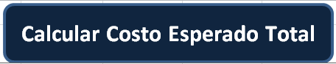

Al hacer clic, la herramienta correrá la Simulación de Montecarlo de manera automática y lo dirigirá a la hoja Resultados.

En la Hoja de resultados se podrá apreciar el mapa de calor, la cantidad de eventos de riesgo y la clasificación de los mismos, además se visualizará el costo total esperado del proyecto que será el valor a incorporar en las evaluaciones del proyecto y los máximos y mínimos del Costo total esperado los cuales se podrán utilizar en caso de realizar análisis de sensibilidad.

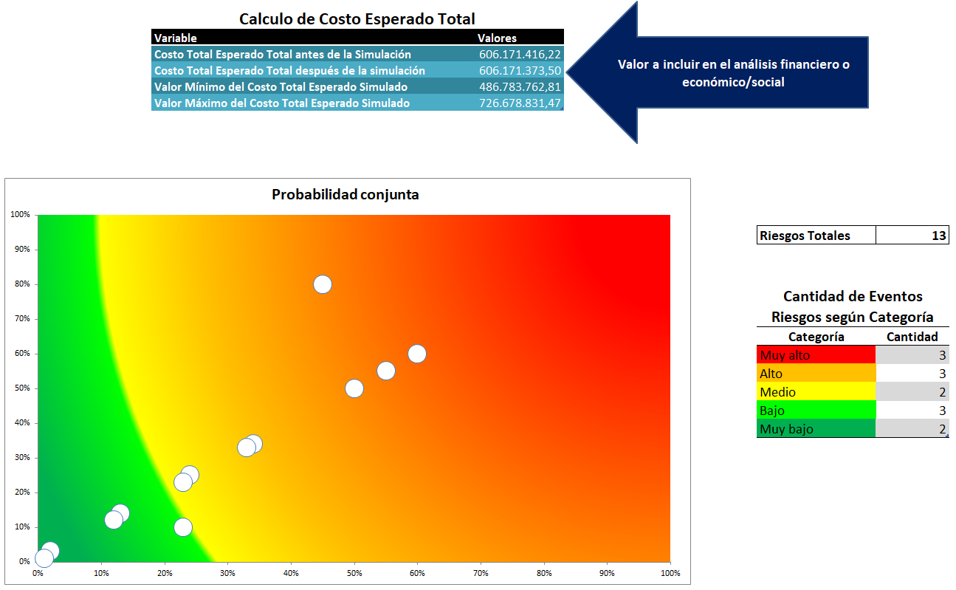

Envío y formato del Análisis de Riesgos con enfoque multiamenaza y criterios probabilísticos en los proyectos de inversión Pública.

Formato

El formato del Análisis de Riesgos con enfoque multiamenaza y criterios probabilísticos en los proyectos de inversión Pública, deberá ser documentado tanto en formato de Excel para el BPIP y en formato de PDF y Excel debidamente firmados por quien lo elaboró y quien lo revisó para el Ministerio de Hacienda.

Envío

Mideplan → El Análisis de Riesgos deberá ser cargado en el Banco de Proyectos de Inversión Públicas, en cumplimiento del Decreto 43251para todos los proyectos de Inversión Pública.

Ministerio de Hacienda → El Análisis de Riesgos deberá ser adjuntado entre los documentos de requisitos de información para la emisión del criterio sobre la determinación de compromisos y contingencias fiscales del Decreto N°41042-H, para los proyectos de Concesión y/o APP.

Anexo 1

Para Activar complemento XLRisk

Paso1: Ingrese el siguiente link: https://github.com/pyscripter/XLRisk.

Paso 2: Despliegue hacia abajo la ventana hasta ubicar el apartado “Instrucciones de instalación y documentación” en el cual seleccione la opción Descargar e instalar.

Paso 3: Seleccione clic derecho sobre “complemento XLRisk Excel”, donde se desplegará la siguiente ventana, debe seleccionar “Guardar enlace como”.

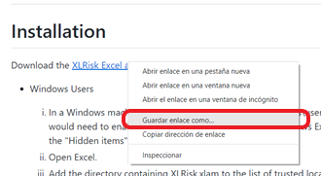

Nota: El archivo no debe ser abierto solo guardado, para evitar error.

Paso 4: Finalizada la descarga del archivo, abra un nuevo archivo nuevo de Excel y siga los siguientes pasos:

→ Ingresar en la pestaña “Archivo” en la esquina superior izquierda de su pantalla

→ Seleccione “Opciones” en la parte inferior izquierda de la lista desplegable

→ Seleccione “Centro de Confianza” en la ventana emergente

→ Ingrese a “Configuración del Centro de Confianza…”

→ Dentro de Centro de Confianza elige la segunda opción que es ubicaciones de confianza

→ Seleccione la opción “Agregar nueva ubicación”

→ → Indique la ruta de acceso donde se encuentra el archivo que descargó en el paso 3. Para esto, ingrese en la opción “Examinar”, ubique la carpeta en su computadora y selecciónela. Para finalizar esta instrucción presione “Aceptar. En este paso únicamente selecciona la carpeta por lo que no va a visualizar el archivo descargado.

→ Presione “Aceptar” nuevamente en la ventana “Centro de confianza”. Esta acción lo llevara nuevamente a la ventana de “Opciones de Excel”

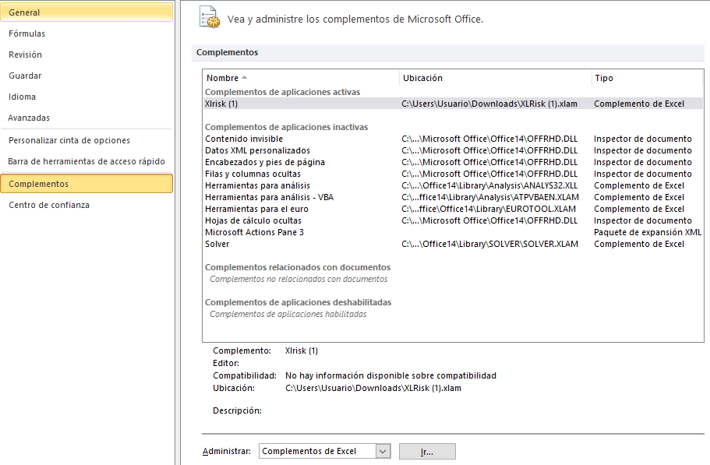

→ En la parte inferior de la ventana emergente, en la opción “Administrar”, verifique que esté seleccionada la opción “Complementos de Excel” e ingrese en el botón “Ir”

→ En la ventana “Complementos”, diríjase a la opción ”Examinar”

Seleccione el lugar donde guardo el archivo de complemento descargado, según indicaciones en el Punto 3, posiciónese sobre el archivo y presione “Aceptar”

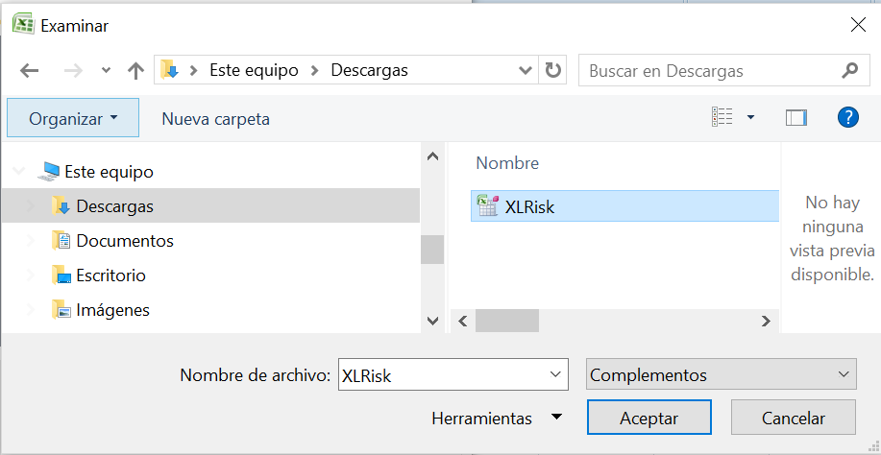

→ Luego del paso anterior, el archivo Xlrisk debe aparecer serleccionado en la lista de “Complementos”, de ser así, presione”Aceptar”. De lo contrario, selecciónelo y presione “Aceptar”.

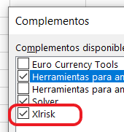

→ A partir de este momento se debe visualizar la opción de XL Risk en la barra de herramientas de Excel.

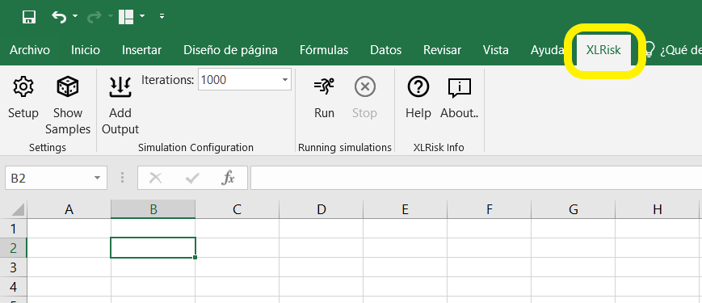

Control del documento

Metodología para el Análisis de Riesgos con enfoque multiamenaza y criterios probabilísticos en los proyectos de inversión Pública
Versión | Tarea | Responsable | Institución | Descripción del cambio | Fecha | Firma
N° 01 | Elaboración | Jason Rivera Ugarte | Ministerio de Planificación Nacional y Política Económica. | Elaboración primera versión | 26 Mayo 2022
 | Elaboración | Melisa Oviedo Alfaro | Ministerio de Hacienda, DCP-UAPP | Elaboración primera versión | 26 Mayo 2022
 | Revisión | Walter Ledezma Rojas | Ministerio de Hacienda, DCP-UAPP | Revisión primera versión | 1 Junio 2022
 | Revisión | Johanna Salas Jiménez | Ministerio de Planificación Nacional y Política Económica. | Revisión primera versión | 7 Junio 2022
Versión final: |  | V1 Junio 2022

Amenaza Socio-natural: Peligro latente asociado con la probable ocurrencia de procesos físicos cuya existencia, intensidad o recurrencia se relaciona con procesos de degradación ambiental o de intervención humana en los ecosistemas naturales.
Amenaza Antropogénica o Antrópica: Peligro latente generado por la actividad humana. Comprende una gama amplia de peligros asociados a acciones humanas como contaminación, explosiones, accidentes, etc.
Variable descrita en la sección de Valoración
Idem.

